**Ejercicios**

* Imprime en consola "Hello World”.

echo “Hello World”

* Crea un directorio nuevo llamado new_dir.

mkdir new_dir

* Elimina ese directorio.

rm -rf new_dir

* Copia el archivo sed.txt dentro de la carpeta lorem a la carpeta lorem-copy.

cp sen.txt /Users/martin/desktop/carpeta_n/datamex_082020/module-1/lab-bash/lorem-copy

* Copia los otros dos archivos de la carpeta lorem a la carpeta lorem-copy en una sola linea mediante el pipe ;.

cp at.txt /Users/martin/desktop/carpeta_n/datamex_082020/module-1/lab-bash/lorem-copy cp lorem.txt /Users/martin/desktop/carpeta_n/datamex_082020/module-1/lab-bash/lorem-copy

* Muestra el contenido del archivo sed.txt dentro de la carpeta lorem.

cat sed.txt

* Muestra el contenido de los archivos at.txt y lorem.txt dentro de la carpeta lorem.

cat at.txt cat lorem.txt

* Visualiza las primeras 3 linas del archivo sed.txt dentro de la carpeta lorem-copy

head -3 sed.txt

* Visualiza las ultimas 3 linas del archivo sed.txt dentro de la carpeta lorem-copy

tail -3 sed.txt

* Añade Homo homini lupus. al final de archivo sed.txt dentro de la carpeta lorem-copy.

Nano sed.txt

Homo homini lupus

ctrl + x

y

enter

* Visualiza las últimas 3 linas del archivo sed.txt dentro de la carpeta lorem-copy. Deberías ver ahora Homo homini lupus..

tail -3 sed.txt

* Sustituye todas las apariciones de et por ET del archivo at.txt dentro de la carpeta lorem a la carpeta lorem-copy. Deberás usar sed.

set “s/et/ET/g” at.txt

* Encuentra al usuario activo en el sistema.

whoami

* Encuentra dónde estás en tu sistema de ficheros.

pwd

* Lista los archivos que terminan por .txt en la carpeta lorem.
* Cuenta el número de lineas que tiene el archivo sed.txt dentro de la carpeta lorem. Tendrás que encadenar cat y wc mediante el pipe |.

cat sed.txt | wc -l

* Cuenta el número de **archivos** que empiezan por lorem que están en este directorio y en directorios internos

* Encuentra todas las apariciones de et en at.txt dentro de la carpeta lorem.

grep -o “et” at.txt

* Cuenta el número de apariciones del string et en at.txt dentro de la carpeta lorem. Para ello debes obtener sólo los string buscados y contar las lineas.

grep -o “et” at.txt | wc -l

* Cuenta el número de apariciones del string et en todos los archivos del directorio lorem-copy.

grep -o “et” *.txt | wc -l

**Ficheros bash**

Manual vi: <https://www.howtogeek.com/102468/a-beginners-guide-to-editing-text-files-with-vi/>

Cualquier comandos o comandos de bash se pueden almacenar en un fichero y ejecutar cuando queramos. Obviamente puedes utilizar tu editor preferido. Creamos el fichero:

$ vi list_files.sh

E incluimos el contenido que queramos. En este caso listar ficheros

#!/bin/bash

ls

Una vez con los permisos adecuados podemos ejecutar el script $ chmod a+x list_files.sh

$ bash list_files.sh

Y veremos por consola el siguiente output.

exercices inputs lorem lorem-copy modules outputs README.md

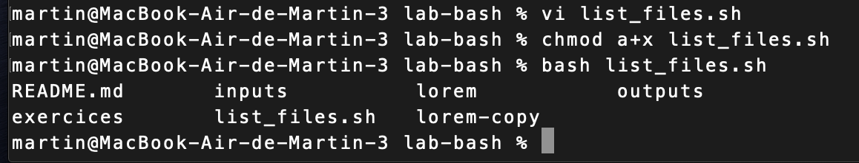

**Bonus**

* Almacena en una variable name tu nombre mediante el comando read.
* Imprime esa variable.
* Crea un directorio nuevo que se llame como el contenido de la variable name.
* Elimina ese directorio.
* Por cada archivo dentro de la carpeta lorem imprime el número de carácteres que tienen sus nombres. Intenta primero mostrar los archivos mediante un bucle for. Luego calcula la longitud de cada elemento de la iteración.

1. Imprime los ficheros
2. Imprime las longitudes de los nombres de los ficheros.